

TÀI LIỆU HƯỚNG DẪN SỬ DỤNG
CHỨC NĂNG ĐĂNG KÝ TÀI KHOẢN BÁO CÁO TAI NẠN, NGỘ ĐỘC
==========================================

HÀ NỘI – 2021
MỤC LỤC
I. Quy trình Đăng ký tài khoản Báo cáo tai nạn, ngộ độc 1
II. Hướng dẫn Đăng ký tài khoản Báo cáo tai nạn, ngộ độc 1
1. Đăng ký tài khoản 1
2. Phê duyệt tài khoản 5
3. Đăng nhập và đổi mật khẩu 5

Quy trình Đăng ký tài khoản Báo cáo tai nạn, ngộ độc

Bước 1: Đăng ký tài khoản
Người sử dụng (Cơ sở y tế/Sở y tế) đăng ký tài khoản trên website theo hướng dẫn của Bộ y tế, gửi thông tin tài khoản đăng ký lên Bộ y tế chờ phê duyệt.
Bước 2: Phê duyệt tài khoản
Bộ y tế phê duyệt tài khoản Người sử dụng, kết quả phê duyệt được gửi tới email đăng ký của Người sử dụng.
Bước 3: Đăng nhập và đổi mật khẩu
Người sử dụng nhận kết quả đồng ý phê duyệt tài khoản, thực hiện đăng nhapạ và đổi mật khẩu trên hệ thống.

Hướng dẫn Đăng ký tài khoản Báo cáo tai nạn, ngộ độc

Đăng ký tài khoản
Bước 1: Người sử dụng truy cập đường dẫn https://cdc.kcb.vn/Account/Login?ReturnUrl=%2F
Bước 2: Tại màn hình chức năng hiển thị, Người sử dụng chọn chức năng “Đăng ký tài khoản”
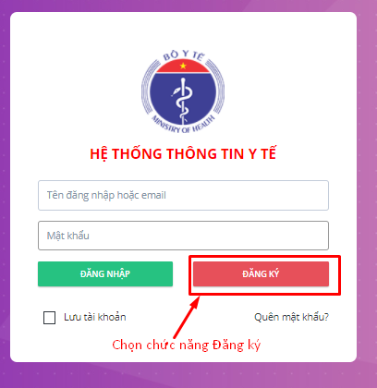

Bước 3: Tại màn hình khai báo Thông tin đăng nhập, Người sử dụng nhập/chọn các thông tin:
Bước 3.1: Chọn Cơ sở y tế
Cơ sở y tế (*): Chọn thông tin Cơ sở y tế của Người sử dụng, cách thực hiện:
- Nhấn nút “Tìm kiếm” (hình kính lúp)
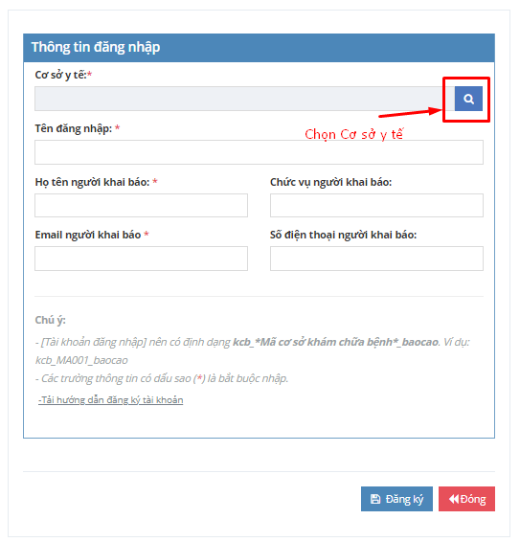
- Tại màn hình Chọn cơ sở y tế, Người sử dụng thực hiện nhập các tham số tìm kiếm
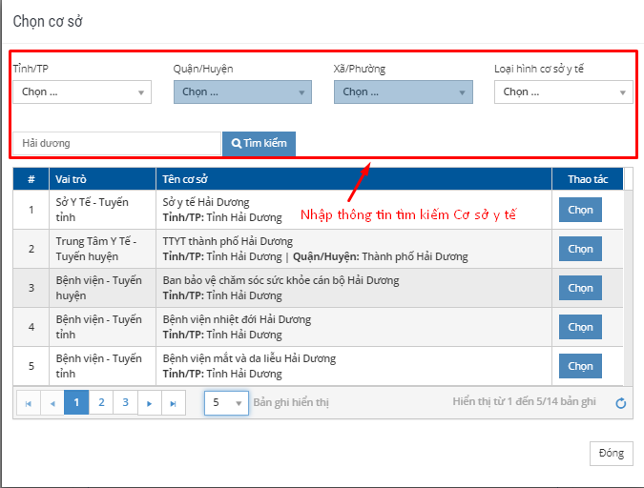
- Tại kết quả tìm kiếm Cơ sở y tế, Người sử dụng chọn Cơ sở y tế cần tạo tài khoản
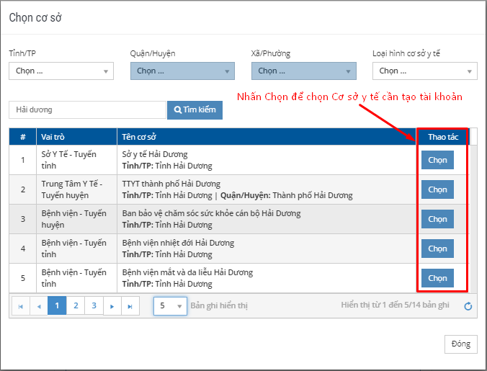
Bước 3.2: Sau khi chọn Cơ sở y tế, Người sử dụng thực hiện:
- Nhập các thông tin:
  - Tài khoản đăng nhập (*): Nhập tên đăng nhập;
  - Mục đích đăng ký tài khoản (*): Chọn “Module Báo cáo”;
  - Họ tên người khai báo: Họ và tên người khai báo thông tin tài khoản;
  - Chức vụ người khai báo: Chức vụ người khai báo thông tin tài khoản;
  - Số điện thoại người khai báo: Số điện thoại người khai báo thông tin tài khoản;
  - Email người khai báo: Email để nhận thông tin mật khẩu đăng nhập.
*Lưu ý:
- Các thông tin có đánh dấu (*) là các thông tin bắt buộc nhập.
- Mật khẩu của tài khoản sẽ được gửi về email Người sử dụng khai báo.
- Nhấn nút Đăng ký
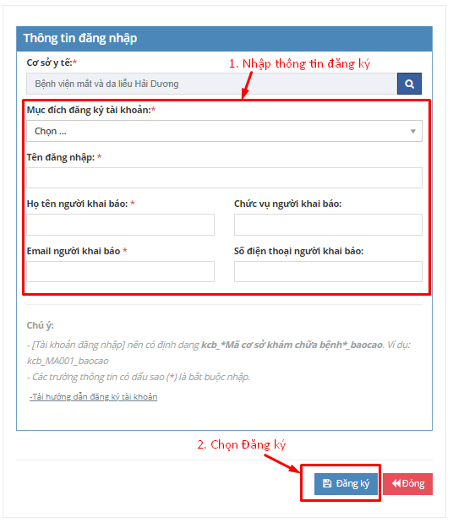
- Hệ thống trả lại kết quả gửi thông tin Đăng ký tài khoản thành công, chờ Bộ y tế phê duyệt.
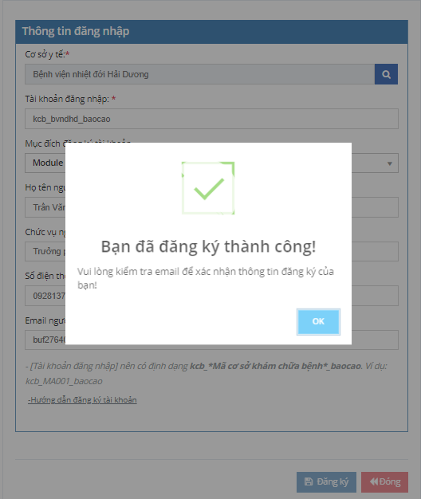
- Người sử dụng nhận được email thông báo thông tin đăng ký tài khoản
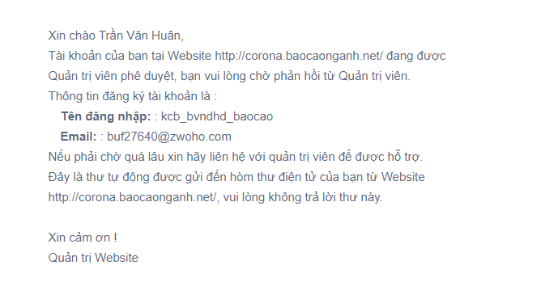

Phê duyệt tài khoản
Sau khi Bộ y tế phê duyệt tài khoản Người sử dụng nhận được email thông báo tài khoản đăng nhập và mật khẩu.
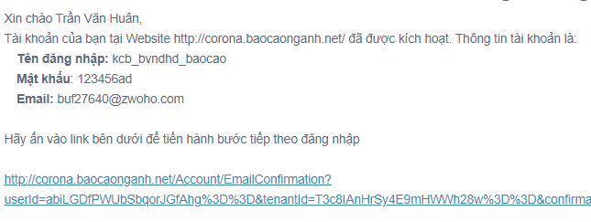

Đăng nhập và đổi mật khẩu
Bước 1: Người sử dụng truy cập đường dẫn https://cdc.kcb.vn/Account/Login?ReturnUrl=%2F
Bước 2: Tại màn hình đăng nhập, Người sử dụng thực hiện:
- Nhập “Tên đăng nhập” và “Mật khẩu” nhận được qua email vào hệ thống;
- Nhấn “Đăng nhập”
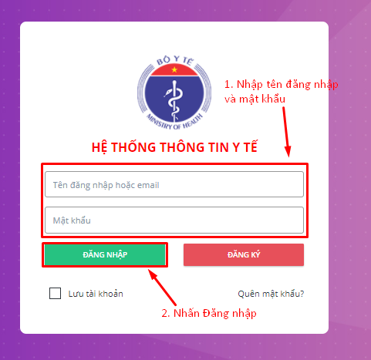

Bước 3: Hệ thống hiển thị màn hình Đổi mật khẩu, Người sử dụng thực hiện:
- Nhập thông tin mật khẩu mới;
- Nhấn “Gửi đi” để cập nhật mật khẩu mới.
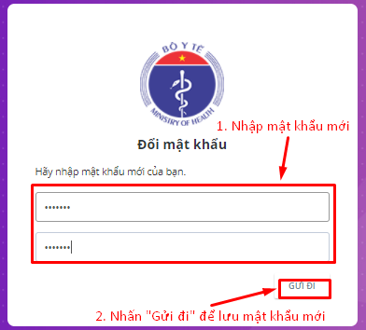
Bước 4: Hệ thống hiển thị màn hình chức năng Báo cáo, Người sử dụng thực hiện cập nhật thông tin báo cáo theo hướng dẫn sử dụng nhập Báo cáo tai nạn, ngộ độc. Kết thúc quy trình đăng ký tài khoản báo cáo tai nạn ngộ độc
